СОГЛАСОВАНО
Главный инженер
МКУ «Пермблагоустройство»

М.В. Чувашов

____ _______________ 2015 г.

УТВЕРЖДАЮ
Начальник департамента
дорог и транспорта
администрации города Перми

____ _______________ 2015 г.

СОГЛАСОВАНО
Начальник МКУ «Пермская дирекция
дорожного движения»

М.Л. Кис

____ _______________ 2015 г.

СОГЛАСОВАНО
Начальник отдела дорожного движения управления дорогами департамента дорог и транспорта администрации г. Перми

Е.А. Мамонова

____ _______________ 2015 г.

ПРОЕКТ ОРГАНИЗАЦИИ ДВИЖЕНИЯ
НА УЛИЧНО-ДОРОЖНОЙ СЕТИ
ГОРОДА ПЕРМИ

Наименование объекта | ул. Колвинская
Границы объекта | ул. Генерала Доватора - ул. Генерала Черняховского

ПЕРМЬ-2015

Составлен: ЗАО «Панорама» _
организация-исполнитель

614066, Пермь, ул. Баумана, д.24а, тел/факс (342) 22-16-302, 21-95-202
адрес и телефоны организации-исполнителя

Директор ЗАО «Панорама» Каленчук С.А.
должность подпись Ф.И.О.

М.П.

дата: 28.05.2015 г.

РАССМОТРЕНО
Начальник отделения ДН ОГИБДД Управления МВД России по городу Перми

____ _______________ 2015 г.

По заказу: МКУ «Пермская дирекция дорожного движения»__________
______614000, Пермь, ул. Пермская, д. 2А, тел. (342) 212-47-51______

Содержание.

Лист согласования 4
Пояснительная записка 5
Паспорт проекта 7
Схема расположения объекта 8
Сводные сведения по объекту 9
Баланс территории 10
Проезжая часть 11
Тротуары 13
Трамвайные пути 14
Газоны 15
Прочие территории 17
Остановки общественного транспорта 18
Опоры освещения и контактных сетей 19
Малые архитектурные формы и прочие элементы 20
Линии разметки 21
Дорожные знаки 22
Ведомость вновь устанавливаемых опор и стоек (проектная) 24
Ограждающие и направляющие устройства 25
Светофорные объекты 26
Характеристики движения транспорта 27
Сокращения и условные обозначения. 28
Сведения об исполнителях 32

_____________________________________________________________________________________________________________________________________________________________________________________________________________________________________________________________________________________________________________________________________________________________________________________________________________________________________________________________________________________________________
Эскизы знаков индивидуального проектирования (ГОСТ Р 52290-2004)
СХЕМА РАССТАНОВКИ ТЕХНИЧЕСКИХ СРЕДСТВ ОДД М 1:500

Лист согласования

ул. Колвинская

(ул. Генерала Доватора - ул. Генерала Черняховского)

№ п.п. | Наименование организации | Согласование
1. | ООО «Новогор-Прикамье»  ул. Фрезеровщиков, 50
2. | Тепловые сети ОАО «ТГК-9»  ул. П.Осипенко, 41а
3. | ОАО «Ростелеком»
4. | ОАО «МРСК Урала»  ул. Камчатовская, 26
5 | ЗАО «УралГазСервис»  ул. Уральская, 104
6. | АС-9  ул. 25 Октября, 12
7. | ГКУ СМЭУ Пермского края  ул. Пермская, 164
8. | МУП «Горсвет»  Б-р Гагарина, 84а
9. | МУП «ПермГорЭлектроТранс»  ул. Уральская, 108а

Примечание: при необходимости смещения стоек дорожных знаков, попадающих в зону производства аварийных или плановых работ, организации, эксплуатирующие инженерные сети, уведомляют владельца стоек дорожных знаков об их временном демонтаже силами владельца данных стоек.

Пояснительная записка

Целью разработки проекта организации дорожного движения является оптимизация методов организации дорожного движения на автомобильных дорогах города Перми и отдельных их участках для повышения пропускной способности и безопасности движения автомобилей и пешеходов.
Проект организации дорожного движения выполнен в соответствии со СНиП 2.07.01-89, ГОСТ Р 51256-2011, ГОСТ Р 52289-2004, ГОСТ Р 52282-2004, ГОСТ Р 52290-2004, ГОСТ Р-52398-2005, ГОСТ Р 52577-2006, ГОСТ Р 52605-2006 и направлен на решение следующих задач:
- обеспечение безопасности участников движения;
- своевременное информирование участников движения;
- организация движения транспортных средств;
- обеспечение правильного использования водителями транспортных средств ширины проезжей части дороги.
В проекте организации дорожного движения было принято:
1. Обеспечение безопасности участников движения:
1.1 Улица Колвинская является улицей квартального значения, расположена в зоне малоэтажной индивидуальной застройки и используется жителями для подъезда к своим домам, движение маршрутных транспортных средств и автомобилей грузоподъемностью более 3,5 тонн исключено. Данная улица имеет среднюю ширину проезжей части 3.8 м., дорожное покрытие – частично разрушенный асфальт, частично щ, отсутствуют тротуары. Проектом предусмотрена установка знаков 5.21 и 5.22 «Жилая зона», «Конец жилой зоны» в границах от ул. Генерала Доватора до ул. Генерала Черняховского.
1.2 На ул. Колвинская от ул. Генерала Доватора до ул. Генерала Черняховского имеются детские дошкольные учреждения. Для своевременного информирования участников движения и обеспечения безопасности, проектом предусмотрена установка предупреждающих знаков «Дети»1.23. Согласно ГОСТ Р 52605-2006 «Технические средства организации дорожного движения. Искусственные неровности. Общие технические требования. Правила применения»
необходимо устроить искусственные неровности в районе выхода из детского сада №49, т.к. выход осуществляется на ул. Колвинская. Учитывая, что на участке от ул. Генерала Доватора до ул. Суперфосфатная имеется искусственное освещение, а на участке от ул. Суперфосфатная до ул. Генерала Черняховского искусственное освещение отсутствует, проектом предусмотрена установка только одной искусственной неровности с установкой соответствующих знаков 1.17, 5.20 «Искусственная неровность».
2. Своевременное информирование участников движения:
2.1 Проектом предусмотрена установка недостающих информационных знаков (6.10.1 «Указатель направлений», 6.11 «Наименование объекта»).

При разработке ПОДД использовались данные по интенсивности транспортных потоков на основе натурного обследования, актуальная геодезическая планировка. Все решения по применению дорожных знаков, разметки, направляющих устройств и дорожных ограждений основаны и согласуются с ГОСТ Р 52289-2004 «Технические средства организации дорожного движения. Правила применения дорожных знаков, разметки, светофоров, дорожных ограждений и направляющих устройств».
Эскизы знаков индивидуального проектирования разработаны согласно ГОСТ Р 52290-2004 «Технические средства организации дорожного движения. Знаки дорожные. Общие технические требования».
В частных случаях возможны отступления, не противоречащие ГОСТ Р 55289-2004.

Паспорт проекта

1. | Общие данные
1.1 | Ген. Проектировщик | ЗАО "Панорама" г. Пермь
1.2 | Заказчик | МКУ «Пермская дирекция дорожного движения»
1.3 | Объект строительства | ул. Колвинская
1.4 | Месторасположение объекта | г. Пермь, Орджоникидзевский район
1.5 | Стадия проекта | Рабочий проект
1.6 | Вид работ | Разработка проекта организации движения на УДС города Перми
2. | Технико-экономические показатели
2.1 | Протяженность дороги, м | 1020.0
2.2 | Средняя ширина проезжей части, м | 3.8
3. | Строительные решения | Линии разметки выполняются в краске.
4. | Проектные решения | Проект разметки проезжей части  на участке "ул. Колвинская"  составлен в соответствии с требованиями ГОСТ Р 52289-2004 "Технические средства организации дорожного движения. Правила применения" и ГОСТ Р 51256-11  "Дорожная разметка".

Схема расположения объекта

Границы объекта: начало – ул. Генерала Доватора
конец – ул. Генерала Черняховского
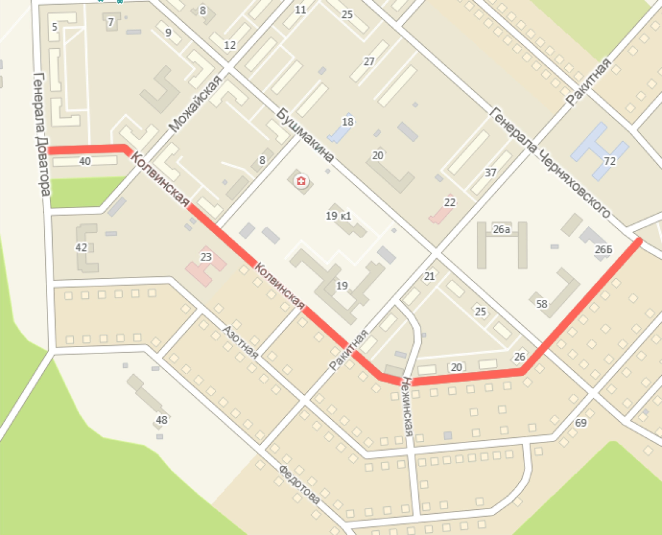

Сводные сведения по объекту

№  п.п. | Наименования элементов объекта | Ед.изм. | Количество | Примечание
1 | 2 | 3 | 4 | 7
1. | Протяженность объекта по главной оси | п.м | 1020.0
1.1. | Протяженность суммарная по осям всех участков | п.м | 1020.0
2. | Общая площадь объекта | м² | 17889.5
3. | Проезжая часть | м² | 6028.0
4. | Обочины | м² | 0.0
5. | Тротуары | м² | 415.6
6. | Трамвайные пути
6.1. | - протяженность путей | п.м | 0.0
6.2. | - площадь полотна | м² | 0.0
7. | Территории озеленения | м² | 11425.2
8. | Прочие территории | м² | 20.6
9. | Остановки общественного транспорта | шт. | 0
9.1. | - павильоны пассажирские | шт. | 0
10. | Опоры освещения и контактных сетей | шт. | 47
11. | Малые архитектурные формы | шт. | 2
12. | Линии дорожной разметки
12.1. | - площадь | м² | 3.84
12.2. | - протяженность, приведенная к линии 1.1 | п.м | 38.4
13. | Дорожные знаки | шт. | 33
13.1. | - из них требуется | шт. | 33
13.2. | - демонтаж | шт. | 0
14. | Ограждающие и направляющие устройства (факт/треб.)
14.1. | - дорожное удерживающее | п.м | 0.0/ 0.0
14.2. | - пешеходное | п.м | 0.0/ 0.0
14.3. | - безбарьерное | шт. | 0/0
14.4. | - площадь в плане | м² | 0.0
15. | Светофорные объекты | шт. | 0
16. | Искусственная неровность (факт/треб.) | шт. | 0/ 1
16.1 | - площадь (факт/треб.) (входит в состав ПЧ) | м² | 0.0/ 15.9

Баланс территории

№  п.п. | Наименование элементов | Площади элементов, м² | Примечание
1 | 2 | 3 | 4
1. | Общая площадь объекта | 17889.5
2. | Проезжая часть | 6028.0
3. | Обочины | 0.0
4. | Тротуары | 415.6
5. | Трамвайное полотно | 0.0
6. | Территории озеленения | 11425.2
7. | Прочие территории: | 20.6
8. | Ограждающие и направляющие устройства  (с учитываемой площадью в плане) | 0.0

Проезжая часть

№  п.п. | Местоположение |  |  | Площадь, м² | Тип покрытия | Категория | Примечание
№  п.п. | сторона | начало, м | конец, м
1 | 2 | 3 | 4 | 5 | 6 | 7 | 8
 | ось | 0.3 | 131.4 | 614.6 | а/б | Основная ПЧ
 | чет. | 43.3 | 57.6 | 41.2 | а/б | Въезд
 | нечет. | 46.9 | 61.7 | 51.3 | пгс | Въезд
 | нечет. | 75.6 | 86.5 | 33.9 | а/б | Въезд
 | чет. | 95.6 | 107.1 | 42.8 | пгс | Въезд
 | ось | 130.4 | 153.1 | 98.5 | а/б | Основная ПЧ
 | чет. | 131.4 | 151.4 | 49.5 | а/б | Примыкание
 | нечет. | 132.9 | 149.0 | 47.9 | а/б | Примыкание
 | ось | 151.4 | 270.7 | 530.7 | а/б | Основная ПЧ
 | нечет. | 204.4 | 212.2 | 27.0 | пгс | Въезд
 | нечет. | 226.2 | 236.1 | 36.3 | а/б | Въезд
 | ось | 270.6 | 273.7 | 15.9 | а/б | Искусственная неровность
 | ось | 273.6 | 301.5 | 139.8 | а/б | Основная ПЧ
 | чет. | 275.9 | 286.2 | 20.5 | а/б | Въезд
 | нечет. | 277.1 | 295.5 | 71.4 | а/б | Примыкание
 | ось | 301.3 | 527.0 | 815.4 | а/б | Основная ПЧ
 | нечет. | 335.8 | 349.9 | 59.1 | а/б | Въезд
 | чет. | 354.4 | 363.8 | 40.3 | пгс | Въезд
 | чет. | 390.4 | 400.2 | 53.4 | щ | Въезд
 | чет. | 435.4 | 449.2 | 38.2 | пгс | Въезд
 | чет. | 481.2 | 489.6 | 33.4 | щ | Стоянка
 | чет. | 481.2 | 489.5 | 2.4 | щ | Стоянка
 | чет. | 489.5 | 493.3 | 25.5 | щ | Въезд
 | чет. | 493.3 | 500.3 | 34.8 | щ | Стоянка
 | ось | 540.3 | 621.0 | 453.6 | щ | Основная ПЧ
 | чет. | 556.6 | 560.4 | 21.0 | пгс | Въезд
 | нечет. | 557.1 | 564.7 | 11.9 | пгс | Въезд
 | чет. | 563.5 | 566.7 | 13.5 | пгс | Въезд
 | чет. | 563.5 | 569.6 | 8.9 | ц/б | Въезд
 | чет. | 595.4 | 603.0 | 50.2 | пгс | Въезд
 | ось | 620.9 | 632.3 | 131.0 | щ | Перекресток
 | ось | 631.4 | 824.5 | 756.5 | щ | Основная ПЧ
 | чет. | 676.2 | 679.7 | 18.1 | пгс | Въезд
 | чет. | 695.5 | 698.1 | 14.4 | пгс | Въезд
 | чет. | 695.5 | 698.0 | 2.9 | ц/б | Въезд
 | чет. | 704.4 | 718.4 | 29.3 | пгс | Стоянка
 | нечет. | 716.2 | 721.3 | 30.7 | пгс | Въезд
 | чет. | 731.9 | 738.6 | 25.7 | пгс | Въезд
 | чет. | 732.4 | 736.9 | 8.6 | ц/б | Въезд
 | чет. | 764.6 | 769.8 | 24.1 | щ | Въезд
 | нечет. | 771.7 | 777.4 | 20.8 | пгс | Въезд
 | чет. | 779.5 | 784.7 | 27.4 | пгс | Въезд
 | ось | 824.2 | 831.2 | 28.6 | а/б | Перекресток
 | ось | 846.1 | 1020.2 | 642.2 | щ | Основная ПЧ
 | чет. | 881.6 | 895.3 | 22.9 | щ | Стоянка
 | нечет. | 891.7 | 896.9 | 19.8 | пгс | Въезд
 | чет. | 896.7 | 899.1 | 10.8 | пгс | Въезд
 | чет. | 903.0 | 910.5 | 37.4 | пгс | Въезд
 | чет. | 914.6 | 920.3 | 10.3 | пгс | Въезд
 | чет. | 920.2 | 924.0 | 12.6 | щ | Въезд
 | чет. | 934.8 | 940.5 | 18.1 | пгс | Въезд
 | нечет. | 956.3 | 964.4 | 32.5 | щ | Въезд
 | нечет. | 961.8 | 1015.6 | 373.6 | ц/б плиты | Стоянка
 | чет. | 963.8 | 979.3 | 63.7 | щ | Стоянка
 | чет. | 978.8 | 982.8 | 7.2 | ц/б плиты | Въезд
 | чет. | 979.0 | 983.4 | 12.1 | щ | Въезд
 | нечет. | 981.8 | 992.0 | 54.6 | пгс | Въезд
 | чет. | 982.7 | 991.4 | 38.6 | щ | Стоянка
 | чет. | 991.4 | 999.5 | 35.1 | пгс | Въезд
 | нечет. | 1000.0 | 1018.1 | 35.4 | щ | Въезд

 | Итого:
1 | площадь проезжей части всего, м²: | - | 6028.0
 | Въезд | - | 1033.7
 | Искусственная неровность | - | 15.9
 | Основная ПЧ | - | 4051.3
 | Перекресток | - | 159.6
 | Примыкание | - | 168.8
 | Стоянка | - | 598.8
2. | площадь покрытий проезжей части по типам, м²:
 | а/б | - | 2603.3
 | пгс | - | 648.7
 | ц/б | - | 20.4
 | ц/б плиты | - | 380.7
 | щ | - | 2374.8

Тротуары

№  п.п. | Местоположение |  |  |  | Площадь,  м² | Тип  покрытия | Категория | Примечание
№  п.п. | сторона | начало, м |  | конец, м
1 | 2 | 3 |  | 4 | 5 | 6 | 7 | 8
 | чет. |  | 331.3 | 338.5 | 10.8 | пгс | Прилегающий к ПЧ
 | чет. |  | 331.3 | 338.5 | 4.8 | пгс | Прилегающий к ПЧ
 | нечет. |  | 546.7 | 554.0 | 12.7 | а/б | В зоне озеленения
 | чет. |  | 555.3 | 556.8 | 2.0 | пл. | В зоне озеленения
 | чет. |  | 663.8 | 664.9 | 4.6 | ц/б | В зоне озеленения
 | чет. |  | 692.0 | 693.0 | 1.4 | дерево | В зоне озеленения
 | чет. |  | 692.0 | 692.9 | 2.5 | пгс | В зоне озеленения
 | чет. |  | 692.1 | 693.0 | 1.9 | пгс | В зоне озеленения
 | чет. |  | 712.0 | 712.8 | 1.3 | ц/б | В зоне озеленения
 | чет. |  | 712.1 | 712.9 | 2.2 | дерево | В зоне озеленения
 | чет. |  | 777.8 | 779.5 | 4.9 | ц/б | В зоне озеленения
 | нечет. |  | 866.1 | 939.9 | 271.7 | ц/б | В зоне озеленения
 | чет. |  | 866.4 | 867.7 | 1.6 | пгс | В зоне озеленения
 | чет. |  | 866.4 | 867.7 | 3.2 | дерево | В зоне озеленения
 | чет. |  | 866.4 | 867.7 | 2.3 | ц/б | В зоне озеленения
 | чет. |  | 894.1 | 895.2 | 4.2 | ц/б | В зоне озеленения
 | нечет. |  | 939.9 | 962.2 | 75.7 | а/б | В зоне озеленения
 | чет. |  | 950.8 | 952.2 | 1.8 | ц/б | В зоне озеленения
 | чет. |  | 950.9 | 952.3 | 4.2 | щ | В зоне озеленения
 | чет. |  | 972.5 | 974.4 | 1.7 | щ | Прилегающий к ПЧ

 | Итого:
1. | площадь тротуаров всего, м²: | - | 415.6
 | В зоне озеленения | - | 398.2
 | Прилегающий к ПЧ | - | 17.4
2. | площадь покрытий по типам, м²:
 | а/б | - | 88.4
 | дерево | - | 6.9
 | пгс | - | 21.6
 | пл. | - | 2.0
 | ц/б | - | 290.8
 | щ | - | 5.9

Трамвайные пути

№  п.п. | Местоположение |  |  | Площадь полотна, м² | Протя-женность путей, м | Тип покрытия | Примечание
№  п.п. | сторона | начало, м | конец, м
1 | 2 | 3 | 4 | 5 | 6 | 7 | 8

 | Итого:
1. | протяженность трамвайных путей | - | 0.0
2. | площадь трамвайного полотна, м² | - | 0.0
3. | площадь покрытий трамвайного полотна по типам, м²

Газоны

№  п.п. | Местоположение |  |  | Площадь,  м² | Тип | Примечание
№  п.п. | сторона | начало, м | конец, м | Площадь,  м² | Тип | Примечание
1 | 2 | 3 | 4 | 5 | 6 | 8
 | нечет. | 0.0 | 51.6 | 328.3
 | чет. | 0.5 | 47.8 | 245.5
 | чет. | 52.0 | 97.2 | 277.0
 | нечет. | 56.2 | 80.8 | 159.3
 | нечет. | 83.2 | 138.8 | 297.5
 | чет. | 102.3 | 136.7 | 167.7
 | нечет. | 143.9 | 206.8 | 568.8
 | чет. | 147.5 | 279.2 | 454.0
 | нечет. | 208.6 | 228.0 | 158.3
 | нечет. | 230.4 | 281.4 | 412.8
 | чет. | 283.0 | 336.2 | 204.4
 | нечет. | 286.5 | 342.9 | 551.0
 | чет. | 334.8 | 336.5 | 1.8
 | чет. | 338.4 | 354.4 | 45.1
 | нечет. | 346.6 | 526.3 | 1670.9
 | чет. | 363.7 | 390.4 | 123.2
 | чет. | 400.0 | 441.7 | 220.9
 | чет. | 444.8 | 489.7 | 246.5
 | чет. | 493.2 | 527.4 | 187.3
 | нечет. | 540.3 | 558.8 | 133.4
 | чет. | 540.3 | 556.8 | 95.5
 | чет. | 559.8 | 563.8 | 23.6
 | нечет. | 563.3 | 587.5 | 41.0
 | чет. | 566.0 | 597.3 | 220.8
 | чет. | 601.1 | 623.9 | 203.8
 | чет. | 628.2 | 663.9 | 188.8
 | нечет. | 631.3 | 683.4 | 193.7
 | чет. | 654.7 | 676.4 | 88.4
 | нечет. | 666.4 | 716.7 | 302.8
 | чет. | 679.2 | 692.2 | 79.6
 | чет. | 692.8 | 695.5 | 17.5
 | чет. | 698.0 | 712.1 | 76.5
 | чет. | 712.8 | 732.5 | 128.8
 | нечет. | 721.0 | 772.1 | 280.5
 | чет. | 736.8 | 765.3 | 178.4
 | чет. | 769.4 | 778.6 | 50.7
 | нечет. | 777.0 | 824.8 | 323.5
 | чет. | 778.5 | 780.2 | 6.7
 | чет. | 783.0 | 824.2 | 314.9
 | нечет. | 847.2 | 962.5 | 1244.8
 | чет. | 848.0 | 866.4 | 99.5
 | чет. | 865.3 | 866.4 | 3.1
 | чет. | 867.7 | 894.1 | 97.5
 | чет. | 893.5 | 894.2 | 1.6
 | чет. | 895.0 | 897.0 | 9.8
 | чет. | 898.9 | 903.8 | 24.6
 | чет. | 910.4 | 914.9 | 8.8
 | чет. | 923.8 | 935.2 | 40.7
 | чет. | 939.7 | 951.0 | 51.9
 | чет. | 952.1 | 965.3 | 58.0
 | нечет. | 963.6 | 986.7 | 188.5
 | чет. | 987.4 | 991.9 | 16.8
 | нечет. | 990.6 | 1007.8 | 86.1
 | чет. | 995.2 | 1019.2 | 155.4
 | нечет. | 1013.5 | 1022.1 | 68.9

 | Итого:
1. | площадь газонов всего, м²: | - | 11425.2

Прочие территории

№  п.п. | Местоположение |  |  | Площадь,  м² | Описание территории | Примечание
№  п.п. | сторона | начало, м | конец,  м | Площадь,  м² | Описание территории | Примечание
1 | 2 | 3 | 4 | 5 | 6 | 7
 | чет. | 485.8 | 487.0 | 1.3 | Основание колодца | ц/б
 | чет. | 654.6 | 655.9 | 1.3 | Основание колодца | ц/б
 | нечет. | 665.8 | 666.9 | 0.9 | Основание колодца | ц/б
 | нечет. | 732.1 | 753.6 | 14.8 | Отмостка здания | ц/б
 | чет. | 864.9 | 866.0 | 1.1 | Основание колодца | ц/б
 | чет. | 892.6 | 893.8 | 1.3 | Основание колодца | ц/б

 | Итого:
1. | площадь прочих территорий, м² | - | 20.6
 | Основание колодца | - | 5.8
 | Отмостка здания | - | 14.8

Остановки общественного транспорта

№  п.п. | Местоположение павильона или указателя остановки |  |  | Название остановки | Количество  павильонов,  шт. | Расстояние от ПЧ, м. | Маршруты
№  п.п. | сторона | начало,м | конец,  м
1 | 2 | 3 | 4 | 5 | 6 | 7 | 8

 | Итого:
 | количество остановок | - | 0 | шт.
 | количество пассажирских павильонов | - | 0 | шт.

Опоры освещения и контактных сетей

№ | Местоположение |  | Назначение опоры | Тип опоры | Примечание
п.п. | сторона | по оси, м | Назначение опоры | Тип опоры | Примечание
1 | 2 | 3 | 4 | 5 | 6
 | чет. | 20.7 | Освещение+Электросети | Фонарь бет 1
 | нечет. | 43.3 | Электросети | Столб деревянный
 | чет. | 55.2 | Освещение+Электросети | Фонарь бет 1
 | нечет. | 73.5 | Электросети | Столб деревянный
 | нечет. | 102.2 | Электросети | Столб деревянный
 | чет. | 111.6 | Освещение+Электросети | Фонарь бет 1
 | нечет. | 133.3 | Электросети | Столб деревянный
 | чет. | 135.4 | Освещение+Электросети | Фонарь бет 1
 | чет. | 174.2 | Освещение+Электросети | Фонарь бет 1
 | нечет. | 179.9 | Электросети | Столб деревянный
 | чет. | 208.1 | Освещение+Электросети | Фонарь бет 1
 | нечет. | 219.9 | Электросети | Столб деревянный
 | нечет. | 221.4 | Электросети | Столб деревянный
 | нечет. | 224.0 | Электросети | Столб деревянный
 | чет. | 243.8 | Освещение+Электросети | Фонарь бет 1
 | нечет. | 246.3 | Электросети | Столб деревянный
 | чет. | 271.4 | Освещение+Электросети | Фонарь бет 1
 | нечет. | 273.7 | Электросети | Столб деревянный
 | нечет. | 304.6 | Электросети | Столб деревянный
 | чет. | 331.3 | Электросети | Столб деревянный
 | чет. | 376.8 | Электросети | Столб деревянный
 | чет. | 417.1 | Электросети | Столб деревянный
 | чет. | 446.8 | Электросети | Столб деревянный
 | чет. | 475.8 | Электросети | Столб деревянный
 | чет. | 503.0 | Электросети | Столб деревянный
 | чет. | 522.6 | Электросети | Столб деревянный
 | чет. | 573.3 | Электросети | Столб деревянный
 | чет. | 596.1 | Электросети | Столб деревянный
 | чет. | 596.5 | Электросети | Столб деревянный
 | чет. | 620.5 | Электросети | Столб деревянный
 | чет. | 646.1 | Электросети | Столб деревянный
 | чет. | 681.0 | Электросети | Столб деревянный
 | чет. | 719.2 | Электросети | Столб деревянный
 | чет. | 758.2 | Электросети+Освещение | Фонарь деревянный 1
 | чет. | 788.9 | Электросети | Столб деревянный
 | чет. | 819.0 | Электросети | Столб деревянный
 | нечет. | 851.5 | Электросети | Столб деревянный
 | чет. | 852.1 | Электросети | Столб деревянный
 | нечет. | 878.7 | Электросети | Столб деревянный
 | нечет. | 885.4 | Освещение+Электросети | Фонарь бет 1
 | чет. | 891.2 | Электросети | Столб деревянный
 | нечет. | 917.0 | Освещение+Электросети | Фонарь бет 1
 | нечет. | 918.5 | Электросети | Столб деревянный
 | чет. | 931.1 | Электросети | Столб деревянный
 | нечет. | 956.7 | Электросети | Столб бетонный
 | чет. | 1016.3 | Опора теплотрассы | Столб мет
 | нечет. | 1017.6 | Опора теплотрассы | Столб мет

 | Итого:
1. | общее количество опор, шт. | - | 47
 | Опора теплотрассы | - | 2
 | Освещение+Электросети | - | 10
 | Электросети | - | 34
 | Электросети+Освещение | - | 1

Малые архитектурные формы и прочие элементы

№  п.п. | Местоположение |  | Наименование МАФ | Примечание
№  п.п. | сторона | по оси, м | Наименование МАФ | Примечание
1 | 2 | 3 | 4 | 5
 | чет. | 640.7 | Щит инф. | Газон
 | чет. | 988.5 | Щит инф. | Газон

 | Итого:
1. | количество МАФ всего, шт. | - | 2
 | Щит инф. | - | 2

Линии разметки

№ линии ГОСТ 51256-11 | Характеристика линии | Кол-во (шт.) | Общая протяж. линии (п.м.) | Общая площадь линий, (кв. м.)
1.25 | Квадраты 0.4 * 0.4 м. в шахматном порядке.  ( Обозначение искусственных неровностей ) | 2 | 9.6 | 3.84

Итого:
общая площадь разметки по объекту (кв. м.) | 3.84
белой (кв. м.) | 3.84
желтой (кв. м.) | 0
общая протяженность, приведенная к линии 1.1 (м) | 38.4

Примечание: для прерывистых линий общая протяженность определяется с учетом промежутков между штрихами.

Дорожные знаки

№  п.п. |  | Местоположение |  | Наименование знака, указателя | Номер  по ГОСТ Р 52289-2004 | Способ  установки |  | Статус
 |  | сторона | по оси,  м
1 |  | 2 | 3 | 4 | 5 | 6 |  | 7
 | нечет. |  | 0.5 | Наименование объекта | 6.11 | Стойка | треб.
 | чет. |  | 0.9 | Жилая зона | 5.21 | Стойка | треб.
 | чет. |  | 0.9 | Конец жилой зоны | 5.22 | Стойка | треб.
 | чет. |  | 111.3 | Дети | 1.23 | Опора | треб.
 | чет. |  | 126.4 | Наименование объекта | 6.11 | Стойка | треб.
 | чет. |  | 155.7 | Дети | 1.23 | Стойка | треб.
 | чет. |  | 155.7 | Зона действия | 8.2.1 | Стойка | треб.
 | нечет. |  | 156.5 | Наименование объекта | 6.11 | Стойка | треб.
 | чет. |  | 207.7 | Искусственная неровность | 1.17 | Опора | треб.
 | чет. |  | 271.1 | Указатель направлений | 6.10.1 | Опора | треб.
 | чет. |  | 271.1 | Искусственная неровность | 5.20 | Опора | треб.
 | нечет. |  | 273.4 | Искусственная неровность | 5.20 | Стойка | треб.
 | нечет. |  | 304.2 | Указатель направлений | 6.10.1 | Опора | треб.
 | нечет. |  | 351.9 | Зона действия | 8.2.1 | Стойка | треб.
 | нечет. |  | 351.9 | Искусственная неровность | 1.17 | Стойка | треб.
 | нечет. |  | 351.9 | Дети | 1.23 | Стойка | треб.
 | нечет. |  | 395.5 | Дети | 1.23 | Стойка | треб.
 | чет. |  | 431.6 | Указатель направлений | 6.10.1 | Стойка | треб.
 | нечет. |  | 458.6 | Указатель направлений | 6.10.1 | Стойка | треб.
 | чет. |  | 522.3 | Наименование объекта | 6.11 | Опора | треб.
 | нечет. |  | 542.9 | Наименование объекта | 6.11 | Опора | треб.
 | чет. |  | 620.1 | Наименование объекта | 6.11 | Опора | треб.
 | нечет. |  | 636.0 | Наименование объекта | 6.11 | Стойка | треб.
 | чет. |  | 760.7 | Дети | 1.23 | Стойка | треб.
 | чет. |  | 822.4 | Наименование объекта | 6.11 | Стойка | треб.
 | нечет. |  | 850.6 | Наименование объекта | 6.11 | Стойка | треб.
 | чет. |  | 851.8 | Дети | 1.23 | Опора | треб.
 | чет. |  | 851.8 | Зона действия | 8.2.1 | Опора | треб.
 | чет. |  | 1012.4 | Наименование объекта | 6.11 | Стойка | треб.
 | нечет. |  | 1019.8 | Жилая зона | 5.21 | Стойка | треб.
 | нечет. |  | 1019.8 | Конец жилой зоны | 5.22 | Стойка | треб.
 | нечет. |  | 1019.8 | Дети | 1.23 | Стойка | треб.
 | нечет. |  | 1019.8 | Зона действия | 8.2.1 | Стойка | треб.

Сводная ведомость

ГОСТ | Наименование | Количество
1.17 | Искусственная неровность | 2
1.23 | Дети | 7
5.20 | Искусственная неровность | 2
5.21 | Жилая зона | 2
5.22 | Конец жилой зоны | 2
6.10.1 | Указатель направлений | 4
6.11 | Наименование объекта | 10
8.2.1 | Зона действия | 4
 | ИТОГО: | 33
 | Из них требуется:
 | - знаков | 33
 | - стоек | 16
 | - опор | 0
 | Демонтаж:
 | - знаков | 0

Ведомость вновь устанавливаемых опор и стоек (проектная)

№ п/п | Сторона | Коорди-ната по оси | Коорди-ната от оси | Место расположения |  | Тип  опоры
 | нечет. | 0.9 | 4.4 |  | Газон |  | Стойка на ц/б тумбе
 | чет. | 1.2 | 3.9 |  | Газон |  | Стойка
 | чет. | 126.8 | 2.9 |  | Газон |  | Стойка
 | чет. | 156.0 | 3.0 |  | Газон |  | Стойка на ц/б тумбе
 | нечет. | 157.1 | 3.6 |  | Газон |  | Стойка на ц/б тумбе
 | нечет. | 352.0 | 4.6 |  | Газон |  | Стойка
 | нечет. | 396.1 | 4.2 |  | Газон |  | Стойка
 | чет. | 431.9 | 2.7 |  | Газон |  | Стойка
 | нечет. | 458.9 | 3.6 |  | Газон |  | Стойка
 | нечет. | 543.2 | 5.3 |  | Газон |  | Стойка
 | нечет. | 636.4 | 3.9 |  | Газон |  | Стойка
 | чет. | 760.7 | 3.5 |  | Газон |  | Стойка на ц/б тумбе
 | чет. | 822.7 | 3.2 |  | Газон |  | Стойка на ц/б тумбе
 | нечет. | 849.3 | 4.0 |  | Газон |  | Стойка
 | чет. | 1013.1 | 3.6 |  | Газон |  | Стойка
 | нечет. | 1020.1 | 4.1 |  | Газон |  | Стойка

 | Итого:
 |  | стоек - | 11
 |  | стоек на ц/б тумбе - | 5
 |  | опор - | 0

Ограждающие и направляющие устройства

№  п.п. | Местоположение |  |  |  | Тип устройства | Кол-во, шт | Длина, п.м. | Площадь, м² | Примечание
№  п.п. | сторо-на |  | начало, м | конец, м
1 | 2 |  | 3 | 4 | 5 | 6 | 7 | 8 | 9

 | Итого:
1. | всего ограждений, шт / п.м / м²: |  | 0/ 0 | / | 0/ 0 | / | 0/ 0
2. | ограждения по видам, шт / п.м. / м²:

Светофорные объекты

№  п.п. | Местоположение |  | способ  установки | Состав оборудования |  |  | Примечание
№  п.п. | сторона | по оси, м | способ  установки | светофор транспортный | светофор пешеходный | секция поворотная | Примечание
1 | 2 | 3 | 4 | 5 | 6 | 7 | 8

 | Итого:
1. | всего светофорных объектов, шт. |  | 0
 | способ установки:
2. | состав оборудования, шт.
2.1. | - светофоры транспортные |  | 0
2.2. | - секции поворотные |  | 0
2.3. | - светофоры пешеходные |  | 0

Характеристики движения транспорта

№  п.п. | Местоположение створа |  | Число полос движения | Фактический состав движения, % |  |  |  |  |  |  |  |  |  |  | привед. легк. авт./час ^{*1}
№  п.п. | сто-рона | по оси, м | Число полос движения | легковые автомобили | грузовые автомобили  грузоподъемностью |  |  |  |  | автопоезда  грузоподъем-ностью |  |  | общественный  транспорт |  | привед. легк. авт./час ^{*1}
 |  |  |  |  | до 2 т | до 6 т | до 8 т | до 14 т | св. 14 т | до 12 т | до 20 т | св. 20 т | группа А | группа Б | привед. легк. авт./час ^{*1}
1 | 2 | 3 | 4 | 5 | 6 | 7 | 8 | 9 | 10 | 11 | 12 | 13 | 14 | 15 | 17
1 | чет. | 1020 | 1 | 100.0 | 0.0 | 0.0 | 0.0 | 0.0 | 0.0 | 0.0 | 0.0 | 0.0 | 0.0 | 0.0 | 13
1 | нечет. | 1020 | 1 | 80.0 | 20.0 | 0.0 | 0.0 | 0.0 | 0.0 | 0.0 | 0.0 | 0.0 | 0.0 | 0.0 | 24

*1 - приведенных (по МГСН 1.01-99) легк. авт./час в час «пик», в одном направлении (для ВН 02-94)

Сокращения и условные обозначения.

№  п.п. | Символ |  | Наименование элемента плана
 |  | - | граница объекта
 | 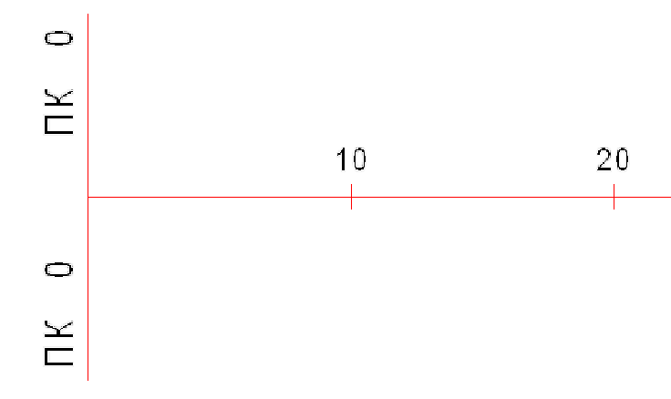 | - | ось объекта
 |  | - | проезжая часть (ПЧ)
 |  | - | тротуары и пешеходные дорожки
 |  | - | озелененные территории
 |  | - | бортовой камень ПЧ
 |  | - | край ПЧ без борта
 |  | - | бортовой камень тротуара
 |  | - | край тротуара без борта
 |  | - | газоны
 |  | - | кусты (одиночная, групповая и рядовая посадки).
 | 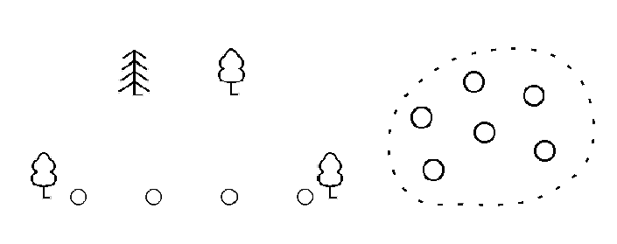 | - | деревья (одиночная, групповая и рядовая посадки).
 | 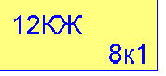 | - | здания
 |  | - | остановки общественного транспорта
 | 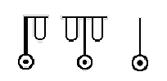 | - | опоры контактных сетей и освещения бетонные
 | 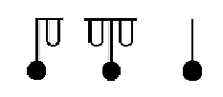 | - | опоры контактных сетей и освещения металлические
 | 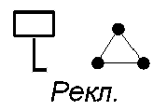 | - | информационные и рекламные щиты
 |  | - | электрические щиты
 |  | - | светофорные устройства (табло обратного отчета, контроллер светофорный)
 | 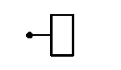 | - | светофорные устройства (транспортный, пешеходный)
 |  | - | люки смотровых колодцев
 |  | - | решетки водоприемных колодцев
 | 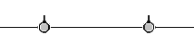 | - | забор металлический выше 1 м.
 |  | - | забор металлический ниже 1 м.
 |  | - | забор бетонный или каменный ниже 1 м., парапет
 |  | - | забор бетонный или каменный выше 1 м
 |  | - | скамья
 |  | - | телефон
 |  | - | урна
 |  | - | флагшток
 |  | - | цветочница
 | 1.465  -0.214 | - | высотные отметки относительные (м)

№  п.п. | Примененные  сокращения |  | Значения
 | чет. | - | четная сторона улицы - справа по ходу пикетажа
 | нечет. | - | нечетная сторона улицы - слева по ходу пикетажа
 | ПЧ | - | проезжая часть
 | трот. | - | тротуар
 | МАФ | - | малые архитектурные формы
 | КЖ | - | капитальное жилое здание
 | МН | - | металлическое нежилое здание
 | огр. | - | ограждение
 | а/б | - | асфальтобетон
 | ц/б | - | цементобетон
 | пл. | - | плитка
 | бет. | - | бетон
 | мет. | - | металл
 | ВД | - | водопровод (принадлежность колодцев и коммуникаций)
 | ТС | - | теплосети (принадлежность колодцев и коммуникаций)
 | ЭЛ | - | электросети (принадлежность колодцев и коммуникаций)
 | К | - | канализация (принадлежность колодцев и коммуникаций)
 | Л | - | ливневая (принадлежность колодцев и коммуникаций)
 | Г | - | газ (принадлежность колодцев и коммуникаций)
 | С | - | связь (принадлежность колодцев и коммуникаций)
 | А | - | автобус
 | Тм | - | трамвай
 | Тб | - | троллейбус
 | ТТУ | - | трамвайно-троллейбусное управление
 | рекл. | - | реклама

Сведения об исполнителях

Разделы паспорта | Организация-составитель | Дата | Примечание
План-схема объекта М 1:500 | ЗАО «Панорама».  614066, Пермь,  ул. Баумана, д.24а. | 28.05.2015 г. | 3 листа;  Файл формата VStreets2.
Технический паспорт (текст) | ЗАО «Панорама».  614066, Пермь,  ул. Баумана, д.24а. | 28.05.2015 г. | 32 страницы;  Файл формата MS WORD.

